TÍTULO (FUENTE TIMES NEW ROMAN, EN MAYÚSCULAS, EN NEGRITA, TAMAÑO 12, INTERLINEADO SENCILLO, TEXTO CENTRADO): SUBTÍTULO (SI LO HAY) SEPARADO POR DOS PUNTOS (FUENTE TIMES NEW ROMAN, EN MAYÚSCULAS, TAMAÑO 12, INTERLINEADO SENCILLO, TEXTO CENTRADO)

Nombre Completo del Autor ¹; Nombre Completo del Autor ²; Nombre Completo del Autor ³ (Nombres y Apellidos de cada autor seguido por un número que indica la institución de origen del autor; los autores deben estar separados por coma, fuente Times New Roman, tamaño 12, interlineado sencillo, texto centrado)

¹ Nombre de la Institución de origen del (de los) autor(es), Dirección Institucional, Ciudad, País. E-mail (Fuente Times New Roman, tamaño 12,
interlineado sencillo, texto centrado)
https://orcid.org/0000-0000-0000-0000

² Nombre de la Institución de origen del (de los) autor(es), Dirección Institucional, Ciudad, País. E-mail (Fuente Times New Roman, tamaño 12,
interlineado sencillo, texto centrado)
https://orcid.org/0000-0000-0000-0000

³ Nombre de la Institución de origen del (de los) autor(es), Dirección Institucional, Ciudad, País. E-mail (Fuente Times New Roman, tamaño 12,
interlineado sencillo, texto centrado)
https://orcid.org/0000-0000-0000-0000

RESUMO. Este trabalho descreve sucintamente o estilo que será utilizado para enviar os trabalhos completos para XXI Simpósio Internacional SELPER: “Além do Dossel - Tecnologias e Aplicações de Sensoriamento Remoto”. O resumo deve priorizar os pontos mais importantes do seu trabalho, ser apresentado em espanhol, português e inglês (sendo o segundo na língua do trabalho completo). O resumo deve destacar o objetivo do trabalho, o método utilizado, os resultados e as conclusões da pesquisa. Não devem ser incluídos no resumo citações bibliográficas, fórmulas, equações, tabelas ou figuras. Não utilize tradução automática, em geral os resultados não são bons e podem prejudicar a aceitação do seu trabalho. O resumo deve ser escrito em um único parágrafo com uma extensão de 150 a 250 palavras; fonte Times New Roman, tamanho 10, espaçamento entrelinhas simples, parágrafo justificado.

Palavras-chave: Palavra 1; Palavra 2; Palavra 3; Palavra 4; Palavra 5. Utilize de três a cinco palavras-chave relacionadas ao tema do seu artigo. As palavras-chave devem estar separadas por ponto e vírgula e não devem ser palavras utilizadas no título do trabalho. (Fonte Times New Roman, tamanho 10, espaçamento entrelinhas simples, parágrafo justificado).

RESUMEN. El presente documento describe, de manera sucinta, el estilo que será utilizado para enviar los trabajos completos para el XXI Simposio Internacional SELPER: “Pensando Más Allá de los Bosques - Tecnologías y Aplicaciones de Percepción Remota”. El resumen debe priorizar los puntos más importantes de su trabajo, ser presentado en español, portugués e inglés (siendo el segundo en el idioma en que está escrito el trabajo completo). El resumen debe destacar el objetivo del trabajo, el método utilizado, los resultados y las conclusiones o consideraciones finales. No se deben incluir en el resumen citaciones bibliográficas, fórmulas, ecuaciones, tablas o figuras. Se sugiere fuertemente que no utilice traducción automática, ya que en general los resultados dejan mucho que desear y pueden afectar la aceptación de su trabajo. El resumen debe ser escrito en un único párrafo con una extensión de 150 a 250 palabras. El texto debe estar escrito en fuente Times New Roman, tamaño 10, interlineado sencillo, texto justificado a ambos lados.

Palabras-clave: Palabra 1; Palabra 2; Palabra 3; Palabra 4; Palabra 5. Utilice entre tres y cinco palabras-clave relacionadas con el tema de su trabajo. No repetir las palabras que ya estén en el título. Las palabras-clave deben estar separadas por punto y coma (;). (Fuente Times New Roman, tamaño 10, interlineado sencillo, texto justificado a ambos lados).

ABSTRACT. This work succinctly describes the style that will be used to submit full papers for the XXI International Symposium SELPER: "Beyond the Canopy – Remote Sensing Technologies and Applications". The abstract should prioritize the most important points of your work, emphasizing the objective, methodology, results, and conclusions. The abstract should not include bibliographic citations, formulas, equations, tables, or figures. Avoid using automatic translation, as the results are generally not satisfactory and may impact the acceptance of your work. The abstract should be written in a single paragraph with a length of 150 to 250 words; Times New Roman font, size 10 pt., single spacing, fully justified).

Keywords: Word 1; Word 2; Word 3; Word 4; Word 5. Three to five words separated by semicolon, Times New Roman font, size 10 pt., single spacing, fully justified.

- INTRODUCCIÓN

El trabajo completo debe estar escrito en papel tamaño A4 (210 x 297 mm), fuente Times New Roman, tamaño 12 para el texto y tamaño 10 para las citas largas y las notas explicativas (notas a pie de página), párrafos sin sangría, interlineado sencillo, texto justificado a ambos lados. Las palabras en idioma deferente del texto deben escribir en cursiva. Los márgenes serán de 2,5 cm por cada lado. Las páginas no deben ser numeradas.
El interlineado debe ser de dos espacios entre las sesiones del documento debe ser de dos espacios sencillos; entre el título de una sesión y el primer párrafo debe ser de un espacio sencillo; y de 0 puntos antes y 6 puntos después entre párrafos. El documento deberá tener un máximo de 10 páginas y deberá ser enviado en formato pdf.
El cuerpo del artículo se debe dividirse en INTRODUCCIÓN, MATERIAL Y MÉTODOS, RESULTADOS Y DISCUSIÓN, CONCLUSIONES y REFERENCIAS. Con excepción de las REFERENCIAS, los tópicos deben ser numerados secuencialmente. AGRADECIMIENTOS es un tópico opcional, que no debe ser numerado y debe estar localizado antes de las REFERENCIAS.
La introducción hace la apertura del artículo, debe contener los objetivos, la problemática y la justificativa de su trabajo.

- MATERIAL Y MÉTODOS

O desarrollo del artículo debe contener todos los insumos utilizados para la realización del trabajo, así como los métodos y los procedimientos desarrollados.

2.1. Ecuaciones, fórmulas, ilustraciones, tablas y citas.

Las ecuaciones y fórmulas deben aparecer destacadas en el texto para facilitar su lectura y deben ser numeradas secuencialmente en números arábigos. Deber ser insertadas en el inicio del texto y caso sea necesario fragmentarlas en más de una línea por falta de espacio, deben ser interrumpidas antes del signo de igual o después de los signos de adición, substracción, multiplicación e división.
$E = m × c^{2}$ (1)
donde: E = energía, m = masa y c² = velocidad de la luz elevada al cuadrado. La velocidad de la luz es 300.000 km/s.
Las ilustraciones pueden ser mapas, figuras, gráficos, diagramas de flujo, fotografías, entre otros, que expliquen o complementen el texto. Las figuras deben estar en tamaño adecuado, de manera que todos los elementos sean legibles, sin pasar los límites de la página previamente definidos. La identificación de las ilustraciones debe estar en la parte inferior, precedida de la palabra Figura que será utilizada para todas las ilustraciones, seguida del número de orden de ocurrencia en el texto en números arábigos, seguidos de punto (.) y después el título y/o leyenda explicativa de forma breve y clara, dispensando la consulta al texto. Los títulos de las figuras y las fuentes deben estar en Times New Roman, tamaño 12, interlineado sencillo, texto centralizado. La llamada de las figuras en el texto se puede realizar al final de la frase que hace referencia entre paréntesis (Figura 1) o también puede estar referida en el texto, como, por ejemplo, la Figura 1 muestra el área afectada por la inundación en las ciudades Alvear (Argentina) e Itaqui (Brasil). Las figuras deben ser insertadas lo más próximo posible del texto que hace la referencia de la figura.

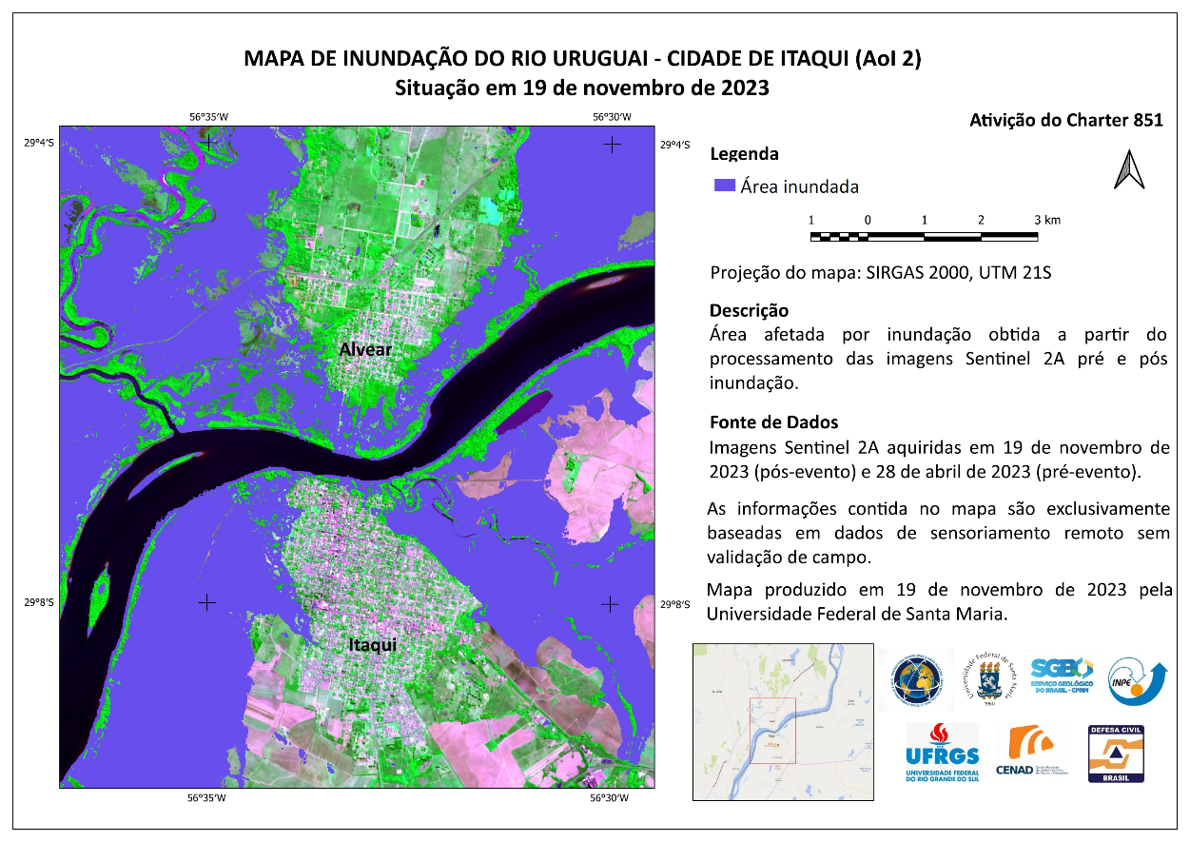
Figura 1. Mapa de inundación del río Uruguay del día 19 de noviembre de 2023.
Fuente: Charter International (2023) https://disasterscharter.org/image/journal/article.jpg?img_id=23448420&t=1706101327862

Las tablas y cuadros son elementos de síntesis que presentan informaciones, inclusive las tratadas estadísticamente. Los títulos de las tablas y cuadros deben estar en la parte inferior de la tabla o del cuadro, en fuente Times New Roman, tamaño 12, interlineado sencillo, texto centrado. Los datos internos de las tablas deben estar en fuente Times New Roman, tamaño 10, interlineado sencillo, texto centrado.
La referencia de las tablas y cuadros en el texto puede estar al final de la frase entre paréntesis (Tabla 1) o también puede estar citada en el texto, como por ejemplo en la Tabla 1. Las tablas y cuadros no deberán ser divididos o quebrados en dos páginas, a menos que ocupen más de una página.
Las citas deben seguir el sistema autor - fecha y pueden ser directas o indirectas; las citas directas cortas tienen hasta tres líneas, el texto citado deberá estar entre comillas sin crear un párrafo aparte; la cita en el texto debe indicar el apellido del autor o autora, el año de publicación y el número de la página donde se encuentra el material referenciado. Las citas directas largas (con más de tres líneas) se deben colocar en un bloque se texto aparte, con una sangría de 4 cm, fuente tamaño 10, interlineado sencillo; la cita debe indicar el apellido del autor o autora, el año de publicación y la página. En el caso de citas indirectas, cuando son al final de la frase debe constar el(los) apellido(s) del (de los) autor(es)y el año de publicación, ambos entre paréntesis, por ejemplo (Albuquerque, 2007); y cuando se incluyen en la frase: de acuerdo con Albuquerque (2007). Si un autor tiene más de una publicación en un mismo año, se debe colocar una letra después del año, para identificar cada una, por ejemplo: (Albuquerque, 2007a; 2007b).
Cuando se tengan dos o tres autores en citas al final de la frase se deben colocar los apellidos de los autores separados por punto y coma, y se usa una coma antes del año de publicación; por ejemplo: (Silva; Oliveira, 2018) o (Costa; Gianluppi; Moraes, 2011). En las citas insertadas en la frase se utiliza “y” antes del último autor; por ejemplo: De acurso con Silva y Oliveira (2018) o según Costa, Gianluppi y Moraes (2011). Para finalizar, en los casos en que se tengan más de tres autores, la cita debe ter el primer autor seguido de la expresión et al. en letra cursiva y el año de publicación, por ejemplo: (Soler et al., 2021) o de acuerdo con Soler et al. (2021).

- RESULTADOS Y DISCUSIÓN

En esta sesión se deben presentar de forma clara y sistemática, los resultados cuantitativos e/o cualitativos, test estadísticos, evaluaciones e interpretaciones, así como sus confirmaciones y contrastes con la literatura científica relacionada.

- CONCLUSIONES

Parte final del texto en la cual se presentan las conclusiones correspondientes a los objetivos e/o hipótesis y a los resultados obtenidos y el alcance de estos. En la parte final de las conclusiones se pueden incluir recomendaciones sobre la continuidad de la investigación o acciones futuras sobre el tema.

REFERENCIAS

Las referencias deben presentar las referencias completas citadas en el texto, en fuente Times New Roman, tamaño 12, texto justificado a la izquierda, interlineado sencillo, espacio entre párrafos de 0 puntos antes y 6 puntos después, sin sangría, en orden alfabética y cronológica (en caso de que haya más de una obra de un mismo autor). A seguir se presentan algunos ejemplos:
- Artículo en publicación periódica

AUTOR 1; AUTOR 2. Título: subtítulo (si lo hay). Título de la Revista. Local de publicación, número del año y/o volumen, número y/o edición, tomo (si lo hay), p. página inicial - página final, fecha o período de publicación. En caso necesario se pueden acrecentar elementos que complementen la referencia para identificar mejor el documento. En el caso de referencias en medio electrónico, se debe obedecer a lo definido anteriormente e adicionar informaciones relativas a la descripción física del medio electrónico (CD-ROM, DVD, e-book, online y otros). Para las obras consultadas online, además de los elementos esenciales, se debe registrar la dirección electrónica, precedido de la expresión Disponible en: y la fecha de consulta.

Ejemplos:

XAUD, H. A. M.; MARTINS, F. S. R. V.; SANTOS, J. R. Tropical forest degradation by mega-fires in thenorthern Brazilian Amazon. Forest Ecology and Management, v. 294, p. 97-106, 2013. DOI: 10.1016/j.foreco.2012.11.036.

GIUDICE, D. S.; FRANCA-ROCHA, W. J. S.; SOUZA, R. M.; FERNANDES, R. B.; PEREIRA, M. P. Geodiversity and geoconservation in territorial dynamics: the example of the Chapada Diamantina - Bahia – Brazil. International Journal of Development Research, 11, (10), P. 51287-51292. ISSN: 2230-9926. Disponible en: https://www.journalijdr.com/sites/default/files/issue-pdf/23007.pdf Consulta: 4 mar. 2024.

- Libro

AUTOR 1; AUTOR 2. Título: subtítulo (si hay). Edición (si hay). Local: Editora. Fecha de publicación. En caso necesario se pueden acrecentar elementos que complementen la referencia para identificar mejor el documento. En el caso de referencias en medio electrónico, se debe obedecer a lo definido anteriormente e adicionar informaciones relativas a la descripción física del medio electrónico (CD-ROM, DVD, e-book, online y otros). Para las obras consultadas online, además de los elementos esenciales, se debe registrar la dirección electrónica, precedido de la expresión Disponible en: y la fecha de consulta.

Ejemplo:

SAUSEN, T. M.; PARDI LACRUZ, M. S. (Org.) Sensoriamento remoto para desastres. São Paulo: Oficina de Textos. 2015. 288 p. ISBN: 978-85-7975-175-2.

- Capítulo de libro

PRIMER AUTOR DEL CAPÍTULO; SEGUNDO AUTOR DEL CAPÍTULO. Título del capítulo: subtítulo (si hay). In: PRIMER AUTOR DEL LIBRO; SEGUNDO AUTOR DEL LIBRO. Título del libro: subtítulo (si hay). Edición (si hay). Local: Editora. Fecha de publicación. p. página inicial del capítulo - página final del capítulo. En caso necesario se pueden acrecentar elementos que complementen la referencia para identificar mejor el documento. En el caso de referencias en medio electrónico, se debe obedecer a lo definido anteriormente e adicionar informaciones relativas a la descripción física del medio electrónico (CD-ROM, DVD, e-book, online y otros). Para las obras consultadas online, además de los elementos esenciales, se debe registrar la dirección electrónica, precedido de la expresión Disponible en: y la fecha de consulta.

Ejemplo:

XAUD, M. R.; ALMEIDA, C. M.; XAUD, H. A. M. Modelagem dinâmica espacial das mudanças de cobertura da terra na região sul do estado de Roraima, norte da Amazônia. In: TULLIO, L. (Org.). Aplicações e princípios do sensoriamento remoto 2. Ponta Grossa - PR: Atena Editora. 2018. E-book. Cap. 20. p. 240-253. ISBN: 978-85-85107-48-2. DOI: 10.22533/at.ed.482180110. Disponible en: https://www.atenaeditora.com.br/catalogo/ebook/aplicacoes-e-principios-do-sensoriamento-remoto-2# Consulta: 29 feb. 2024.

- Tesis, disertación o monografía

AUTOR. Título: subtítulo (si hay), año de depósito, tipo de trabajo (tesis, disertación, trabajo de conclusión de curso y otros), nivel (especialización, doctorado, entre otros) y el nombre del curso entre paréntesis, vínculo académico, local y fecha de presentación o defesa. En caso necesario se pueden acrecentar elementos que complementen la referencia para identificar mejor el documento. En el caso de referencias en medio electrónico, se debe obedecer a lo definido anteriormente e adicionar informaciones relativas a la descripción física del medio electrónico (CD-ROM, DVD, e-book, online y otros). Para las obras consultadas online, además de los elementos esenciales, se debe registrar la dirección electrónica, precedido de la expresión Disponible en: y la fecha de consulta.

Ejemplo:

PARDI LACRUZ, M. S. Análise harmônica de séries temporais de dados MODIS como uma nova técnica para a caracterização da paisagem e análise de lacunas de conservação. 2006. IBI: <6qtX3pFwXQZGivnJSY/LHp4f>. (INPE-14610-TDI/1190).
Tesis (Doctorado en Percepción Remota) - Instituto Nacional de Pesquisas Espaciais (INPE), São José dos Campos – SP. 25 abril 2006. Disponible en: http://urlib.net/ibi/6qtX3pFwXQZGivnJSY/LHp4f Consulta: 29 feb. 2024.

- Artículo en evento

AUTOR 1; AUTOR 2. Título del trabajo. In: nombre del evento, numero del evento (si hay), año, local (ciudad) de realización. Tipo de documento [...], local, editora, fecha de publicación, p. página inicial - página final de la parte referenciada. En caso necesario se pueden acrecentar elementos que complementen la referencia para identificar mejor el documento. En el caso de referencias en medio electrónico, se debe obedecer a lo definido anteriormente e adicionar informaciones relativas a la descripción física del medio electrónico (CD-ROM, DVD, e-book, online y otros). Para las obras consultadas online, además de los elementos esenciales, se debe registrar la dirección electrónica, precedido de la expresión Disponible en: y la fecha de consulta.

Ejemplo:

PIRES, L. B.; CHAVES, J. M.; PITOMBO, N. C. S. Site responsivo Expertec Educacional: as geotecnologias na inovação e possibilidades de ensino e aprendizagem In: SIMPOSIO INTERNACIONAL SELPER, 21., 2022, Monterrey, Nuevo León, México. Memorias del Simposio [...]. Monterrey, Nuevo León, México: Selper Internacional, 2022. v. 1. p. 170 - 171.

- Legislación

Incluye Constitución, Decretos, Enmienda Constitucional, Enmienda a la Ley Orgánica, Ley Complementaria, Medida Provisoria, entre otras.

JURISDICCIÓN. Epígrafe e enmienda transcrita conforme publicada; datos de la publicación. En epígrafes y enmiendas muy extensas, se puede suprimir parte del texto, sin que se altere el sentido. La parte que fue suprimida debe ser indicada por puntos suspensivos, entre corchetes. Para las obras consultadas online, además de los elementos esenciales, se debe registrar la dirección electrónica, precedido de la expresión Disponible en: y la fecha de consulta.

Ejemplo:

BRASIL. Lei nº 12.651, de 25 de mayo de 2012. Dispone sobre la protección de la vegetación nativa. Diário Oficial União, Brasília, DF, 25 mayo 2012. Disponible en: https://www.planalto.gov.br/ccivil_03/_ato2011-2014/2012/lei/l12651.htm Consulta: 4 de marzo de 2024.

- Documento cartográfico

Incluye atlas, mapas, globos, fotografía aérea, entre otros.

AUTOR. Título: subtítulo (si hay). Local: editora, fecha de publicación. Descripción física y 0escala (si hay). En caso necesario se pueden acrecentar elementos que complementen la referencia para identificar mejor el documento. En el caso de referencias en medio electrónico, se debe obedecer a lo definido anteriormente e adicionar informaciones relativas a la descripción física del medio electrónico (CD-ROM, DVD, e-book, online y otros). Para las obras consultadas online, además de los elementos esenciales, se debe registrar la dirección electrónica, precedido de la expresión Disponible en: y la fecha de consulta.

INSTITUTO BRASILEIRO DE GEOGRAFIA E ESTATÍSTICA. Malha Municipal Digital da Divisão Político‐Administrativa Brasileira. Brasília: IBGE, 2022. Escala 1:250.000. Disponible en: https://www.ibge.gov.br/geociencias/organizacao-do-territorio/malhas-territoriais.html Consulta: 4 marzo 2024.

- Documento de acceso exclusivo en medio electrónico

Incluye bases de datos, listas de discusión, programas de computador, redes sociales, mensajes electrónicos, entre otros.

AUTOR. Título de la información o servicio o producto. Versión o edición (si hay). Local, fecha. Descripción física del medio electrónico. En caso necesario se pueden acrecentar elementos que complementen la referencia para identificar mejor el documento.

Ejemplo:

QGIS DEVELOPMENT TEAM. Sistema de información geográfica QGIS. Versión 3.34.4 Prizren. Open Source Geospatial Foundation Project. http://qgis.osgeo.org

